Ejercicio 3 - Auditoría con Tests Unitarios e Integración Web (40 puntos)
Previo a la puesta en producción, EcoTech Solutions debe certificar la precisión del algoritmo de cálculo de huella de carbono industrial. Tras auditar su comportamiento mediante pruebas automatizadas, dicho algoritmo debe integrarse en la tubería de datos ( es un padline?)??que alimenta la interfaz web administrativa de la empresa.
- Punto A: Auditoría de Algoritmo de Emisiones ( unittest ): A partir de la función calcular_emisiones_carbono(consumo_kwh, factor_emision=0.4) (la cual eleva ValueError si el consumo es negativo), implementa la clase de prueba TestCalculoEmisiones que hereda de (unittest.TestCase). Diseña los casos de prueba necesarios para validar tanto la exactitud numérica del cálculo ante valores nominales como la correcta elevación de la excepción ante consumos fuera de rango. Es decir poner en prueba que se este lanzando esto: correcta elevación de la excepción ante consumos fuera de rango. Que es lo que deberíamos capturar y que es lo que deberíamos lanzar.
- Punto B: Procesamiento de Métricas y Renderizado Web: Incorpora la función calcular_emisiones_carbono en la función obtener_metricas_consumo(registros), procesando un historial de consumos por planta industrial para determinar el total global de emisiones y la planta de mayor consumo. Por último, diseña la función de vista en Django vista_panel_sustentabilidad(request) que invoque dicho procesamiento y proporcione el diccionario de contexto listo para ser renderizado en la plantilla sustentabilidad/panel.html.
Para los 3 ejercicios orden de las clases, modulos, no hacer todo en un solo main.py
Ejemplo a modo visual..
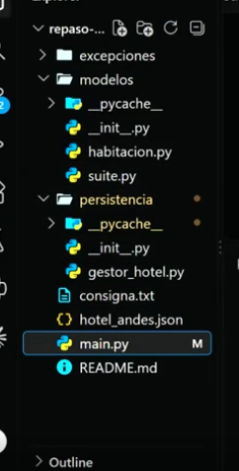
Se puede usar pandas, numpy,

